黄山市政协机关信息中心2023年度单位决算

2024年9月

目 录
第一部分 黄山市政协机关信息中心概况
一、主要职责
二、单位决算构成
第二部分 黄山市政协机关信息中心2023年度单位决算表
一、收入支出决算总表
二、收入决算表
三、支出决算表
四、财政拨款收入支出决算总表
五、一般公共预算财政拨款支出决算表
六、一般公共预算财政拨款基本支出决算明细表
七、政府性基金预算财政拨款收入支出决算表
八、国有资本经营预算财政拨款支出决算表
第三部分 黄山市政协机关信息中心2023年度单位决算情况说明
一、收入支出决算总体情况说明
二、收入决算情况说明
三、支出决算情况说明
四、财政拨款收入支出决算总体情况说明
五、一般公共预算财政拨款支出决算情况说明
六、一般公共预算财政拨款基本支出决算情况说明
七、政府性基金预算财政拨款收入支出决算情况说明
八、国有资本经营预算财政拨款支出决算情况说明
九、其他重要事项情况说明
第四部分 名词解释
附件：2023年度项目支出绩效自评表

第一部分 黄山市政协机关信息中心概况
一、主要职责
（一）负责市政协信息网络系统建设、管理维护和市政协有关重要会议、活动的信息技术保证等工作。
（二）负责市政协委员会履职信息化服务。
二、单位决算构成
黄山市政协机关信息中心2023年度单位决算仅包括单位本级决算，无其他下属单位决算。
纳入黄山市政协机关信息中心2023年度单位决算编制范围的下属单位共1个，具体情况见下表：
序号 | 单位名称
1 | 黄山市政协机关信息中心单位本级

第二部分 黄山市政协机关信息中心2023年度单位决算表

收入支出决算总表
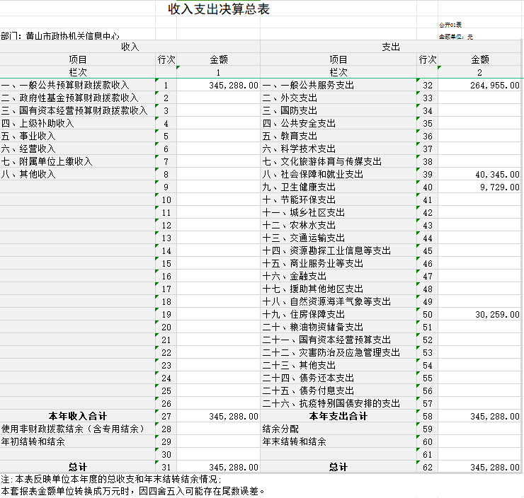
收入决算表
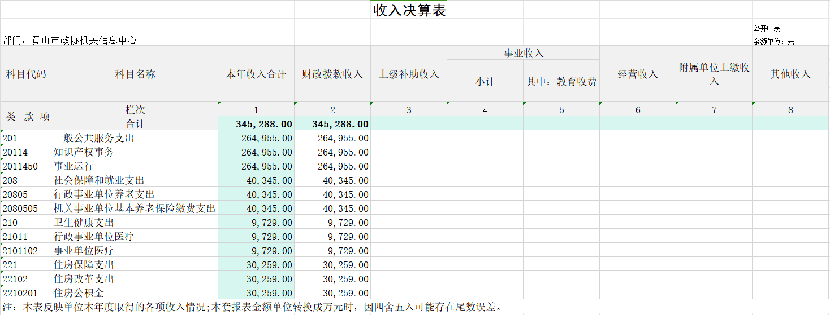

支出决算表

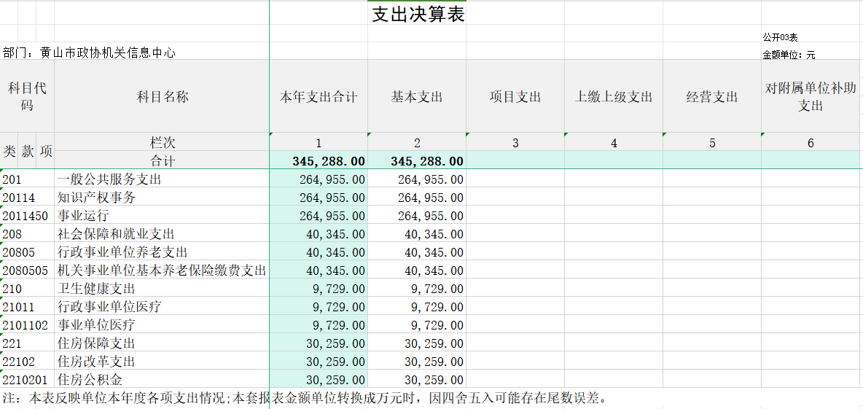
财政拨款收入支出决算总表
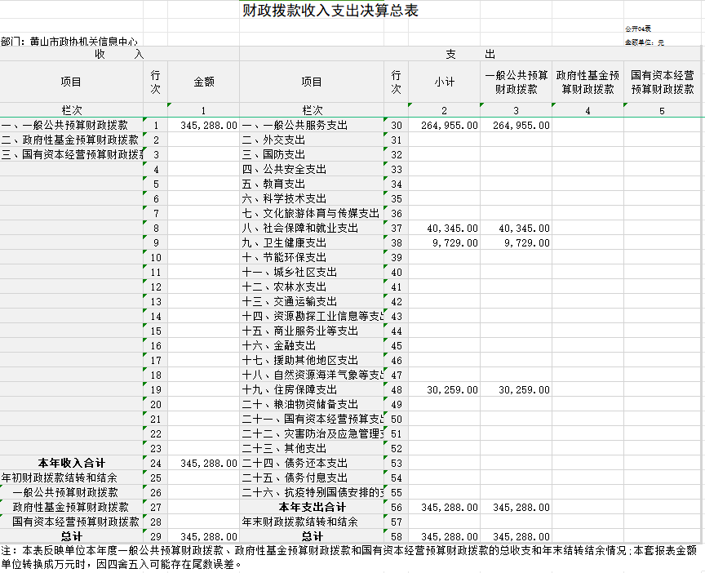
一般公共预算财政拨款支出决算表

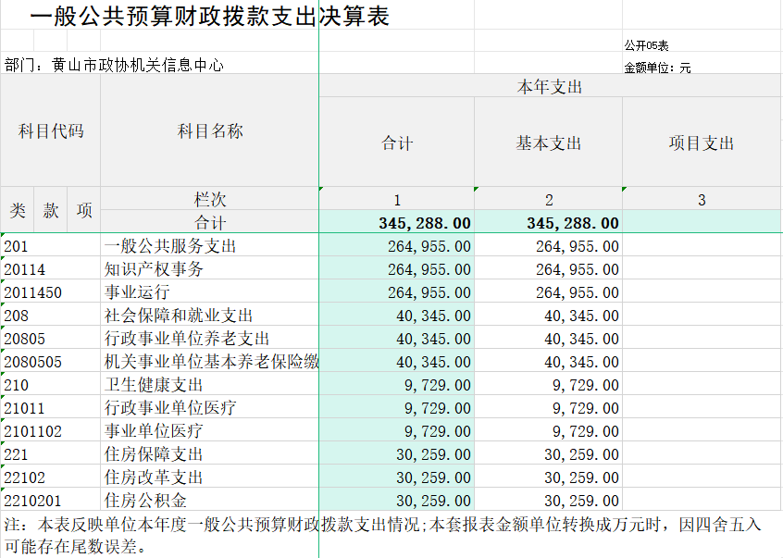
一般公共预算财政拨款基本支出决算明细表

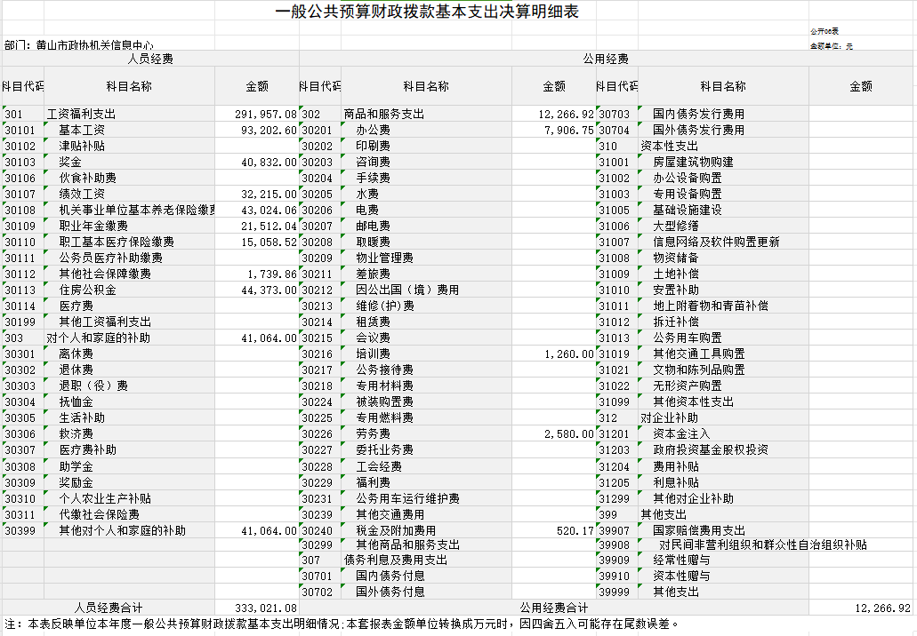
政府性基金预算财政拨款收入支出决算表
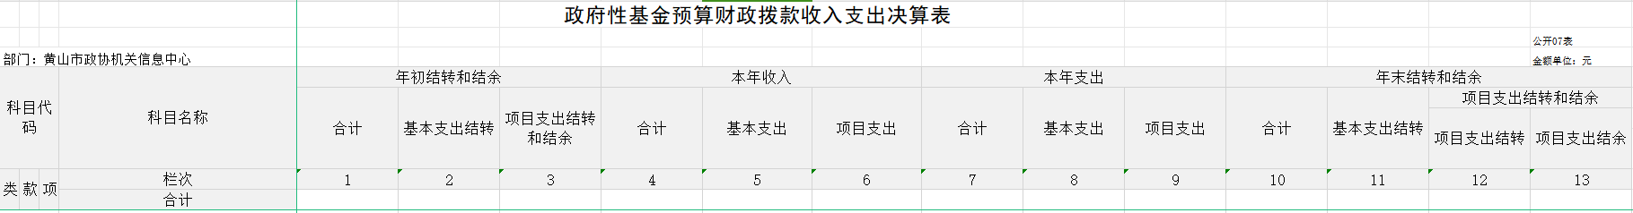

注：本表反映单位本年度政府性基金预算财政拨款收入、支出及结转和结余情况。
说明：黄山市政协机关信息中心没有政府性基金预算收入，也没有使用政府性基金预算安排的支出，故本表无数据。

国有资本经营预算财政拨款支出决算表
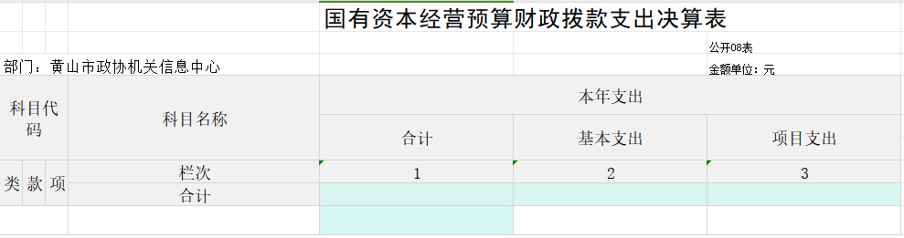
注：本表反映单位本年度国有资本经营预算财政拨款支出情况。
说明：黄山市政协机关信息中心没有国有资本经营预算财政拨款安排的支出，故本表无数据。

第三部分 黄山市政协机关信息中心2023年度单位决算情况说明
一、收入支出决算总体情况说明
2023年度收入总计34.53万元（含使用非财政拨款结余、年初结转和结余）、支出总计34.53万元（含结余分配、年末结转和结余）。与2022年相比，收、支总计各增加25.76万元。主要原因：本单位为新增单位，2022年仅追加了三四季度部分人员经费。
二、收入决算情况说明
2023年度收入合计34.53万元，其中：财政拨款收入34.53万元，占100.0%；事业收入0万元，占0.0%；经营收入0万元，占0.0%；其他收入0万元，占0.0%。
三、支出决算情况说明
2023年度支出合计34.53万元，其中：基本支出34.53万元，占100.0%；项目支出0万元，占0.0%；经营支出0万元，占0.0%。
四、财政拨款收入支出决算总体情况说明
2023年度财政拨款收入总计34.53万元（含年初财政拨款结转和结余），支出总计34.53万元（含年末财政拨款结转和结余）。与2022年相比，财政拨款收、支总计各增加25.76万元。主要原因：本单位为新增单位，2022年仅追加了三四季度部分人员经费。
五、一般公共预算财政拨款支出决算情况说明
（一）一般公共预算财政拨款支出决算总体情况。
2023年度一般公共预算财政拨款支出34.53万元，占本年支出的100.0%。与2022年相比，一般公共预算财政拨款支出增加25.76万元，增长293.73%。主要原因是本单位为新增单位，2022年仅追加了三四季度部分人员经费。
（二）一般公共预算财政拨款支出决算结构情况。
2023年度一般公共预算财政拨款支出34.53万元，主要用于以下方面：一般公共服务（类）支出26.5万元，占76.75%;社会保障和就业（类）支出4.03万元，占11.67%；卫生健康（类）支出0.97万元，占2.81%；住房保障（类）支出3.03万元，占8.77%。
（三）一般公共预算财政拨款支出决算具体情况。
2023年度一般公共预算财政拨款支出年初预算为0万元，支出决算为34.53万元。决算数大于预算数的主要原因:本单位为新增单位，年初未列预算，二季度开始追加经费。其中:基本支出34.53万元，占100.0%；项目支出0万元，占0.0%。具体情况如下：
1.一般公共服务（类）市场监督管理事务（款）事业运行（项）。年初预算为0万元，支出决算为26.49万元，决算数大于预算数的主要原因是本单位为新增单位，无年初预算。
2.社会保障和就业（类）行政事业单位养老支出（款）机关事业单位基本养老保险缴费支出（项）。年初预算为0万元，支出决算为4.03万元，决算数大于预算数的主要原因是本单位为新增单位，无年初预算。
3.卫生健康（类）行政事业单位医疗（款）事业单位医疗（项）。年初预算为0万元，支出决算为0.97万元，决算数大于预算数的主要原因是本单位为新增单位，无年初预算。
4.住房保障（类）住房改革支出（款）住房公积金（项）。年初预算为0万元，支出决算为3.03万元，决算数大于预算数的主要原因是本单位为新增单位，无年初预算。
六、一般公共预算财政拨款基本支出决算情况说明
2023年度财政拨款基本支出34.53万元，其中：人员经费33.3万元，主要包括:基本工资、绩效工资、机关事业单位基本养老保险缴费、职工基本医疗保险缴费、其他社会保障缴费、住房公积金。公用经费1.23万元，主要包括：办公费、印刷费、邮电费、差旅费、维修（护）费、培训费、劳务费、工会经费、福利费、其他交通费用、税金及附加费用、其他商品和服务支出等。
七、政府性基金预算财政拨款收入支出决算情况说明
2023年度政府性基金预算财政拨款年初结转和结余0万元，本年收入0万元，本年支出0万元，年末结转和结余0万元。具体情况说明如下：
黄山市政协机关信息中心没有政府性基金预算收入，也没有使用政府性基金预算安排的支出。
八、国有资本经营预算财政拨款支出情况说明
2023年度国有资本经营预算财政拨款年初结转和结余0万元，本年收入0万元，本年支出0万元，年末结转和结余0万元。具体情况说明如下：
黄山市政协机关信息中心没有使用国有资本经营预算财政拨款安排的支出。
九、其他重要事项情况说明
（一）机关运行经费支出情况。
2023年度，黄山市政协机关信息中心机关运行经费支出1.23万元，比2022年增加1.23万元，增长100%，主要原因是本单位为新增单位。
（二）政府采购支出情况。
2023年度，黄山市政协机关信息中心政府采购支出总额0万元，其中：政府采购货物支出0万元、政府采购工程支出0万元、政府采购服务支出0万元。授予中小企业合同金额0万元，占政府采购支出总额的0.0%，其中：授予小微企业合同金额0万元，占授予中小企业合同金额的0.0%；货物采购授予中小企业合同金额占货物支出金额的0.0%，工程采购授予中小企业合同金额占工程支出金额的0.0%，服务采购授予中小企业合同金额占服务支出金额的0.0%。
（三）国有资产占有使用情况。
截至2023年12月31日，黄山市政协机关信息中心共有车辆0辆；单价50万元以上的通用设备0台（套），单价100万元（含）以上设备（不含车辆）0台（套）。
（四）关于2023年度绩效评价情况的说明
黄山市政协机关信息中心2023年度无项目支出，故无绩效评价相关内容。
第四部分 名词解释
一、财政拨款收入：指单位从同级财政单位取得的财政预算资金。
二、事业收入：指事业单位开展专业业务活动及辅助活动所取得的收入。
三、上级补助收入：指事业单位从主管单位和上级单位取得的非财政补助收入。
四、附属单位上缴收入：指事业单位附属独立核算单位按照有关规定上缴的收入。
五、经营收入：指事业单位在专业业务活动及其辅助活动之外开展非独立核算经营活动取得的收入。
六、其他收入：指除财政拨款收入、事业收入、上级补助收入、附属单位上缴收入、经营收入以外的各项收入。
七、使用非财政拨款结余：指事业单位使用以前年度积累的非财政拨款结余弥补当年收支差额的金额。
八、年初结转和结余：指以前年度安排、结转到本年仍按原规定用途继续使用的资金。
九、结余分配：指事业单位按照会计制度规定缴纳的所得税以及从非财政拨款结余中提取的职工福利基金、事业基金等。
十、年末结转和结余：指单位本年度或以前年度预算安排、因客观条件发生变化未全部执行或未执行，结转到以后年度继续使用的资金，或项目已经完成等产生的结余资金。
十一、基本支出：指单位为保障其机构正常运转、完成日常工作任务而发生的人员支出和公用支出。
十二、项目支出：指单位为完成特定行政任务和事业发展目标在基本支出之外所发生的支出。
十三、经营支出：指事业单位在专业业务活动及其辅助活动之外开展非独立核算经营活动发生的支出。
十四、“三公”经费：纳入财政预决算管理的“三公”经费，是指单位用财政拨款安排的因公出国（境）费、公务用车购置及运行维护费和公务接待费。其中，因公出国（境）费反映单位公务出国（境）的国际旅费、国外城市间交通费、住宿费、伙食费、培训费、公杂费等支出；公务用车购置及运行维护费反映单位公务用车购置支出（含车辆购置税）及燃料费、维修费、过桥过路费、保险费、安全奖励费用等支出；公务接待费反映单位按规定开支的各类公务接待（含外宾接待）支出。
十五、机关运行经费：指为保障行政单位（含参照公务员法管理的事业单位）运行用于购买货物和服务的各项资金，包括办公及印刷费、邮电费、差旅费、会议费、福利费、日常维修费、专用材料费及一般设备购置费、办公用房水电费、办公用房取暖费、办公用房物业管理费、公务用车运行维护费以及其他费用。

